全國教師工會總聯合會 函 會址：台北市中山區民權西路27號2樓
電話：02-25857528
傳真：02-25857559
聯絡人：李靜宜（分機309）
受文者：教育部
速 別：最速件
發文日期：中華民國100年9月19日
發文字號：全教總秘字第100418號
附 件： 教育部中部辦公室教中(二)字第1000160213B號書函、本會新聞稿

主旨：為本會會員工會(新北市教育人員產業工會)所屬會員劉志認，遭學校惡意剝奪工作權乙案，請 貴部基於主管權責，維護法制公信，保護人民權利。如說明，請 查照。
說明：
一、本案經洪秀柱立法委員關心，並經轉知 貴部處理情形，確知私立中華高中迄九月八日並未依法陳報相關案情。
二、如 貴部100年9月8日教中(二)字第1000160213B號函及本會新聞稿所示，該校處理情形已違反教師法第十一條至十四條多項規定，如未在 貴部催促時日內查明答覆，顯然枉法到極點。
三、 貴部於主管事務內積極施政，可使人民增進對政府之信賴。反之，人民將視政府為扼殺人民福祉之幫兇。本會懇切期待本案可在 貴部主動處理下懲處學校失職人員，並儘速使受害教師免再受精神與物質雙重損失。

正本：教育部、教育部中部辦公室
副本：洪秀柱委員辦公室、本會會員代表以上

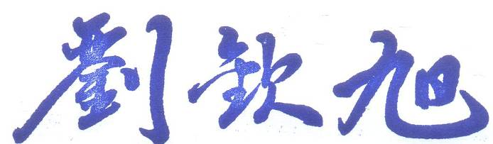

理事長

